ТЕМА 6. Производственные функции

Теоретико-справочный материал
1. Производственная функция (ПФ) выражает зависимость результата от затрат ресурсов:
X=F(K,L), (1)
где, X – выпуск продукции, K – основные производственные фонды (ОПФ) и L – затраты живого труда.
2. ПФ (1) называется неоклассической, если она гладкая и удовлетворяет следующим экономико-математическим условиям:
а) F(0,L)=F(K,0)=0 – при отсутствии одного из ресурсов производство невозможно;
б) 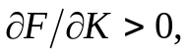 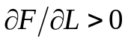 - с ростом ресурсов выпуск растет;
в) 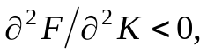 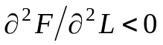 - с увеличением ресурсов рост выпуска замедляется;
г) F(+,L)=F(K,+)= + - при неограниченном увеличении одного из ресурсов выпуск неограниченно растет.
3. К неоклассической ПФ (1) относится мультипликативная ПФ, задаваемая выражением:
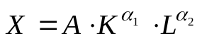, 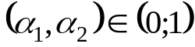 , (2)
где А – коэффициент нейтрального технического прогресса; 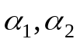 - коэффициенты эластичности по фондам и труду.
Действительно,
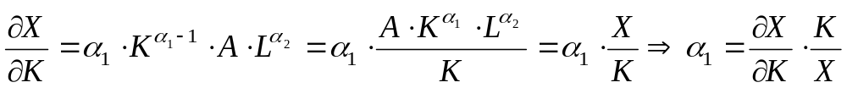;
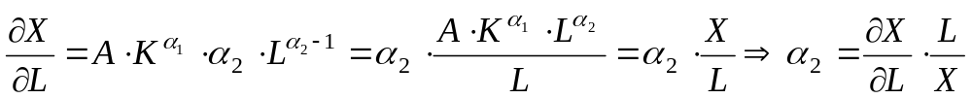.

4. Частным случаем (2) служит функция Кобба – Дугласа:
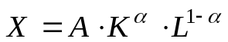, где 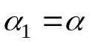, 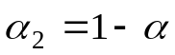. (3)
5. Мультипликативная ПФ (2) определяется по динамическому ряду выпусков и затрат ресурсов 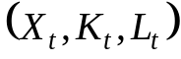, t=1,2,…,T, где Т – длина ряда динамики, при этом имеют место Т соотношений
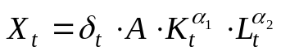, (4)
где, 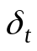- случайная составляющая.
6. Логарифмированием (4) ПФ сводится к логлинейному виду:
(5)
Если ввести обозначения: 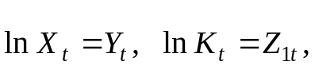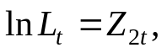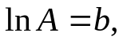 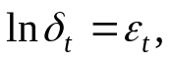 из (5)  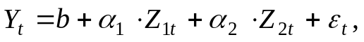 (t=1,2,…,T), (6)
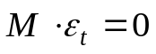, 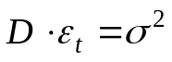.
… представляет собой двухфакторную линейную модель множественной регрессии. Параметры b, 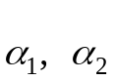 могут быть определены по методу МНК с помощью стандартных пакетов прикладных программ (например Statistica, STADIA, STARGRAPHICS, SPSS).
- Если обозначить выпуск и затраты ресурсов в относительных (безразмерных) единицах измерения через показатели темпов роста
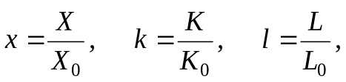
где 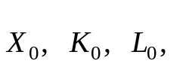- значения показателей в базовый год, ПФ запишется так:
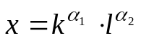. (7)
8. Имеются два частных показателя эффективности использования ресурсов:
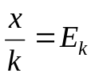 - фондоотдача, 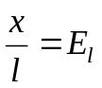 - производительность труда.
Обобщающий показатель экономической эффективности производства, являющийся оценкой интенсивного использования ресурсов определяется так:
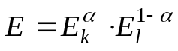, (8)
где 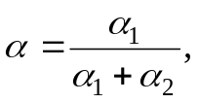 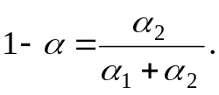
Показатель масштаба производства, характеризующий экстенсивное использование ресурсов, выглядит так:
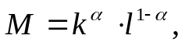 (9)
из (8) и (9) 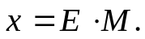
Пример. В табл. 3 приводятся ряды динамики показателей объема реализации продукции, затрат ОПФ и труда (руб.) на одном из предприятий химической подотрасли промышленности РФ за период 1991 – 2000 гг. в сопоставимых ценах 1998 г. В ней же приведены значения логарифмов показателей.
Таблица 3.
Динамика | Показатели
Динамика | 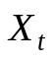 | 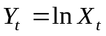 | 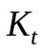 | 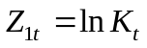 | 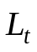 | 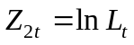
1991 | 20280900 | 16.8252 | 15470330 | 16.5544 | 1550650 | 14.2542
1992 | 21900825 | 16.902 | 15850715 | 16.5787 | 1780470 | 14.3924
1993 | 22950600 | 16.9489 | 16025450 | 16.5897 | 2800655 | 14.6043
1994 | 24180950 | 17.0011 | 16425710 | 16.6144 | 2515736 | 14.7381
1995 | 26158720 | 17.0797 | 15050080 | 16.6517 | 2870647 | 14.87
1996 | 29375455 | 17.1957 | 18900620 | 16.7547 | 3420600 | 15.0453
1997 | 32480875 | 17.2962 | 20450700 | 16.8335 | 3815920 | 15.1547
1998 | 34672125 | 17.3614 | 22280700 | 16.9192 | 4100600 | 15.2266
1999 | 36800000 | 17.421 | 25400500 | 17.0503 | 4546275 | 15.3298
2000 | 39200100 | 17.4842 | 30500700 | 17.2333 | 5220720 | 15.4681

ТРЕБУЕТСЯ:
1. Построить мультипликативную модель ПФ (2) зависимости объема реализации (Х) от затрат ОПФ (К) и труда (L) с применением статистического пакета прикладных программ, реализуемых на ПЭВМ.
- Провести ретроспективный анализ объема реализации продукции за период 1991 – 2000 гг. по показателям экономической эффективности (Е) и масштаба производства (М).
- Определить прогнозную величину объема реализации продукции на 2001 г. с учетом планируемого увеличения загрузки мощностей на 10% (увеличения затрат ОПФ) и повышения затрат труда на 15% по сравнению с 2000 г.
- Провести прогностический анализ изменения объема реализации под воздействием изменения показателей экономической эффективности и масштаба производства.

РЕШЕНИЕ
1. В результате применения прикладной программы STATGRAPHICS получены следующие результаты:
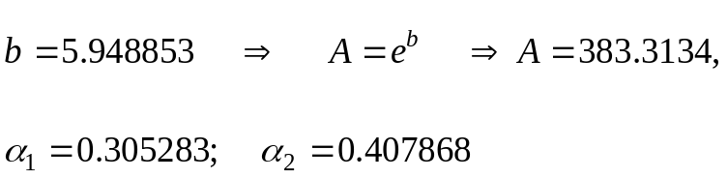
ПФ приобрела вид:
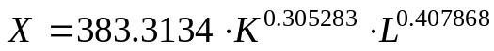.
Статистические оценки параметров, необходимых для установления достоверности и значимости модели для прогнозных целей, приобрели значения:
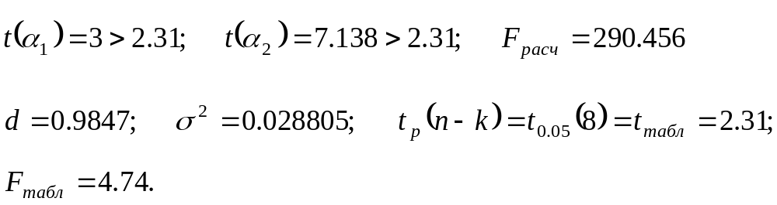
Так как расчетные значения критерия Стьюдента по коэффициентам регрессии 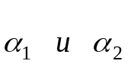 выше табличного, они значимы, и факторы K и L существенно влияют на X.
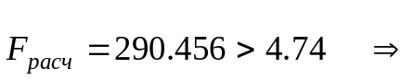модель значима и приемлема в аналитических и прогнозных целях.
Значения коэффициента детерминации d=0.9847 свидетельствует о том, что суммарная вариация анализируемого показателя Х обуславливается на 98% включенными в модель факторами K и L. Оставшиеся 2% вариации приходятся на не включенные в модель факторы.

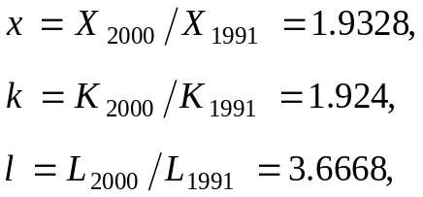
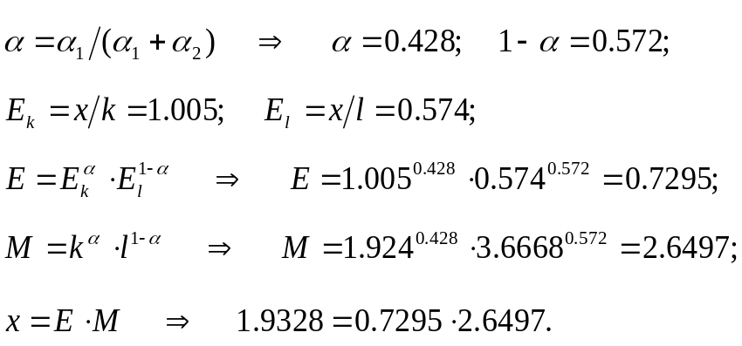
Итак, рост объема реализации продукции на предприятии за 1991 – 2000 гг. в 1.9328 раза произошел за счет роста эффективности производства в 0.7295 и за счет роста масштаба производства в 2.6497 раза. Рост объема производства (реализации), составивший 193%, был обусловлен расширением физических объемов ОПФ и труда на 265% при снижении эффективности их использования на 27%. Следовательно, за анализируемую динамику предприятие развивалось преимущественно экстенсивным путем. Об этом свидетельствует тот факт, что 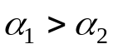 (0.407868>0.305283), то есть предприятие функционировало с фондосберегающим эффектом (экстенсивным путем развития).
3.
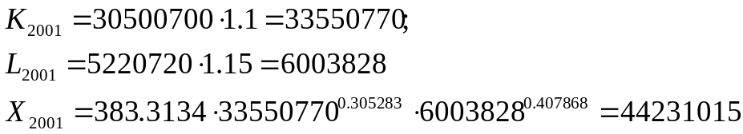
4. 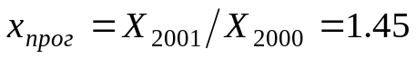;
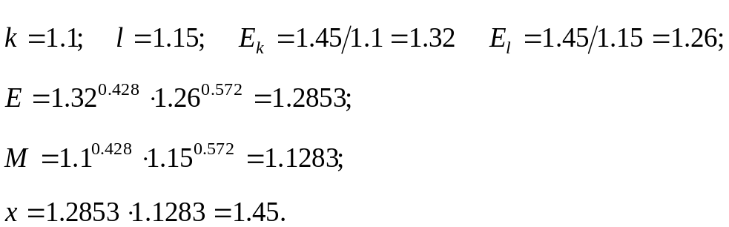
Таким образом, прогностический анализ темпа реализации продукции показывает, что ожидается рост объема продукции к концу 2001 года в 1.45 раза. Это произойдет за счет роста эффективности использования ресурсов в 1.2853 раза и за счет роста масштабов производства в 1.1283 раза. Прогнозируемый темп роста в 145%, преимущественно будет обусловлен увеличением эффективности производства на 128% и в меньшей степени расширением физического объема факторов производства - на 113%. Следует заметить, что и в прогнозный период сохраняется тенденция экстенсивного развития производства (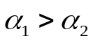) на анализируемом предприятии.

